**LAPORAN JOBSHEET 1**

**Dasar - Dasar Bahasa C**

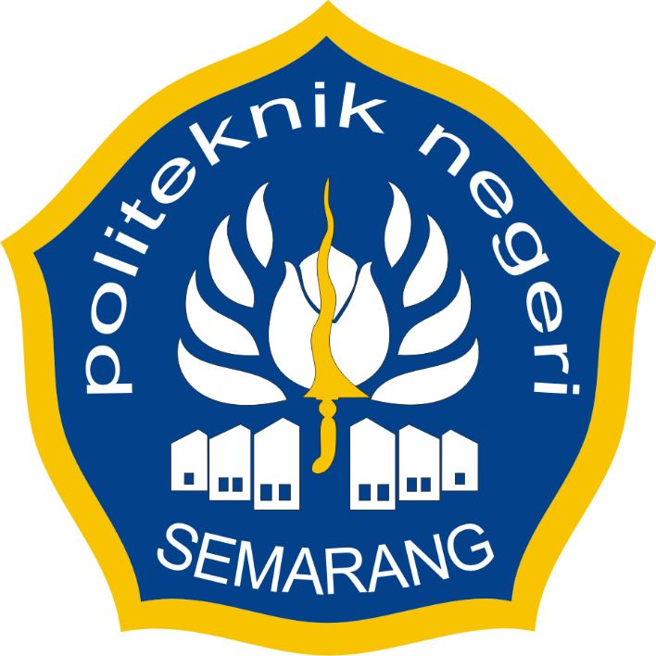

Disusun Oleh :

DWI RINAYATUS SA’ADAH

3.34.18.1.10

IK- 1B

**PROGRAM STUDI TEKNIK INFORMATIKA**

**JURUSAN TEKNIK ELEKTRO**

**POLITEKNIK NEGERI SEMARANG**

**2018**

BAB 1

DASAR-DASAR BAHASA C

1. TUJUAN INSTRUKSIONAL KHUSUS
2. Mengetahui dan memahami tentang Pemroraman Terstruktur
3. Mengetahui dan memahami tentang perintah dasar pemrograman bahasa c.
4. Membuat program yang melibatkan permasalahan-permasalahan yang sederhana
5. DASAR TEORI

Program bahasa C adalah suatu program yang terdiri dari satu atau lebih fungsi-fungsi.

1. Pengertian Pemrograman Terstruktur

Pemrograman Terstruktur adalah suatu proses untuk mengimplementasikan urutan langkah untuk menyelesaikan suatu masalah dalam bentuk program. Selain pengertian diatas Pemrograman Terstruktur adalah suatu aktifitas pemrograman dengan memperhatikan urutan langkah-langkah perintah secara sistematis, logis , dan tersusun berdasarkan algoritma yang sederhana dan mudah dipahami.

Prinsip dari pemrograman terstruktur adalah Jika suatu proses telah sampai pada suatu titik / langkah tertentu , maka proses selanjutnya tidak boleh mengeksekusi langkah sebelumnya / kembali lagi ke baris sebelumnya, kecuali pada langkah – langkah untuk proses berulang (Loop).

Bahasa pemrograman yang mendukung pemrograman terstruktur C, Pascal, Delphi.

1. Program C Dasar

Berikut ini adalah contoh potongan program sederhana yang ditulis dalam bahasa C untuk menampilkan kalimat hallo world pada layar monitor

#include <stdio.h> main()

{

printf(“hallo world”);

}